Le réchauffement climatique
Certains gaz font le même effet qu’une serre. Ils enferment la chaleur
sur la Terre de la chaleur. On les appelle des gaz à effet de serre.
Parmi eux le CO2, ou dioxyde de carbone.
1
 | 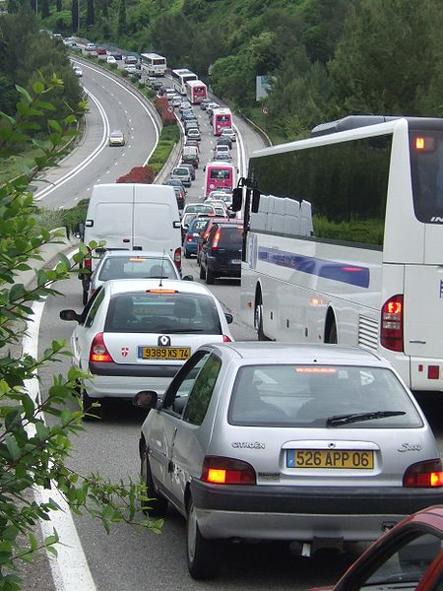  Cartedd, Wikimedia commons | Le CO2 est présent dans la nature. Mais certaines activités de l’homme en créent beaucoup plus : produire des objets, se chauffer, se déplacer ou transporter des marchandises.  Pour faire fonctionner une machine, pour chauffer son appartement ou sa maison, pour faire voler un avion, il faut de l’énergie.  L’énergie provient de l’essence, du kérosène (pétrole transformé) du gaz naturel, du charbon ou du bois que l’on fait brûler. En brûlant, ces matières créent du CO2 qui réchauffe la terre.
 | Il y a d’autres sources d’énergie qui ne créent pas de CO2. Les connais-tu ? Réponses : Lielos, uae, ria, elcsum.

Modes de transport et pollution de l’air
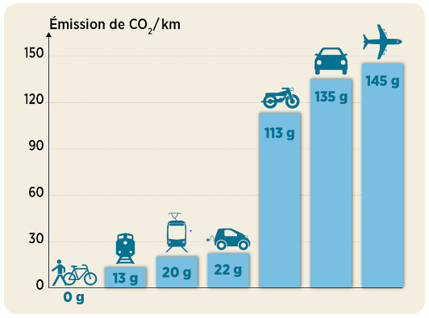
2
© Allix Piot et Séverine Germain / Digithèque Belin
Biodiversité et réchauffement du climat
3 | 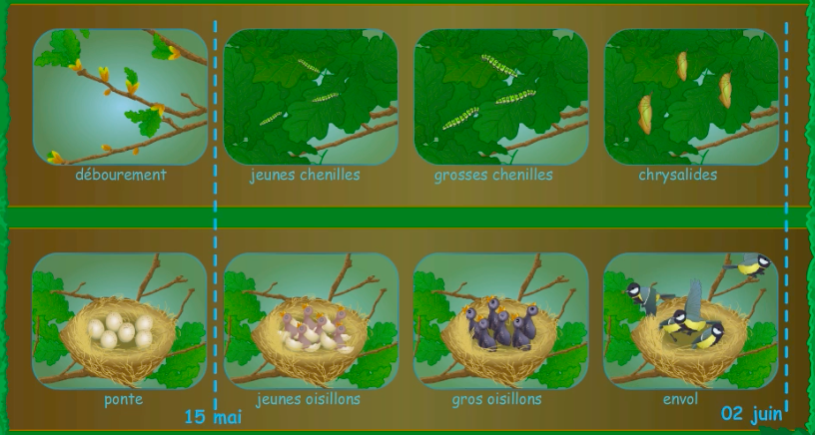
 | © La main à la pâte / Digithèque Belin

Impact du réchauffement du climat sur la banquise
4 | 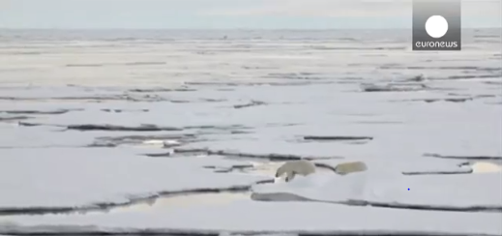  © Euronews / Digithèque Belin  La vidéo présente l'impact du changement climatique sur le continent arctique. Les scientifiques de la NASA observent un recul de la banquise dû à la fonte des glaces polaires. Cela a des conséquences sur toute la planète.

